**Foot. Les vacances très actives du Groupement Jeunes du Sud Goëlo**

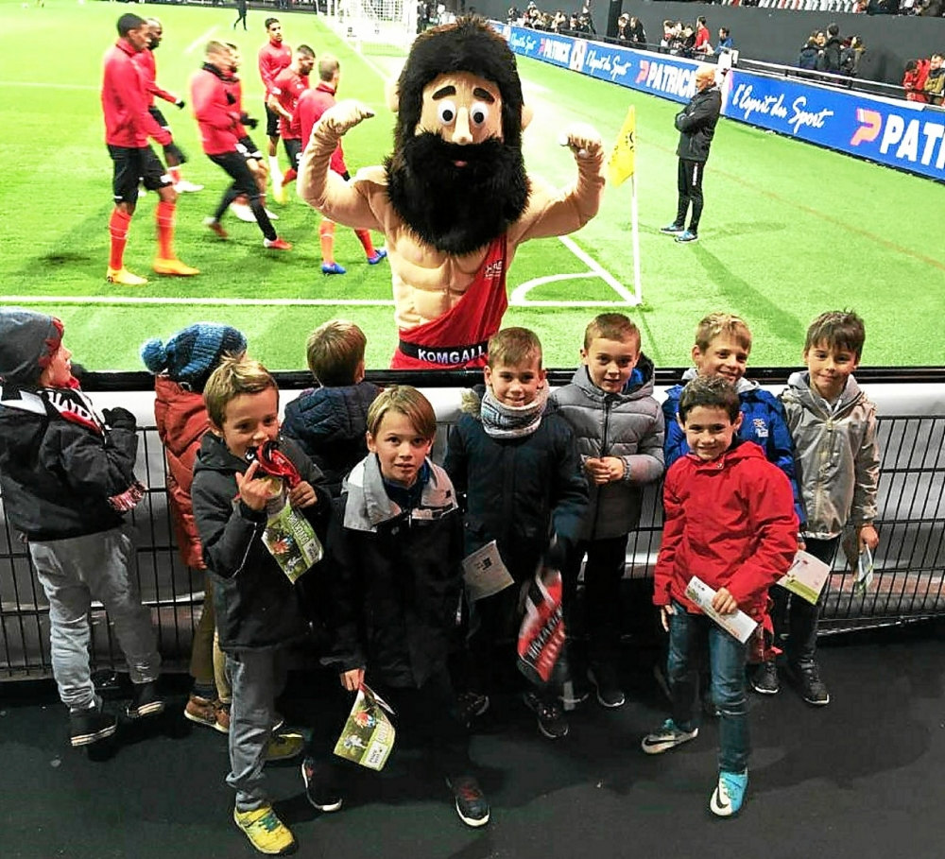

Pendant les vacances, les jeunes footballeurs du GJSG ont été très occupés. En plus des entraînements, d’un match amical, d’une rencontre de coupe pour les U14, et d’un mini-tournoi de futsal à Plélo, et pour finir, un plateau à l’Academy de l’EA Guingamp. Les U9 ont pu, ensuite, assister depuis les tribunes du Roudourou à la rencontre de Ligue 1 qui opposaient les Rouge et Noir à Strasbourg, samedi 27 octobre (notre photo).